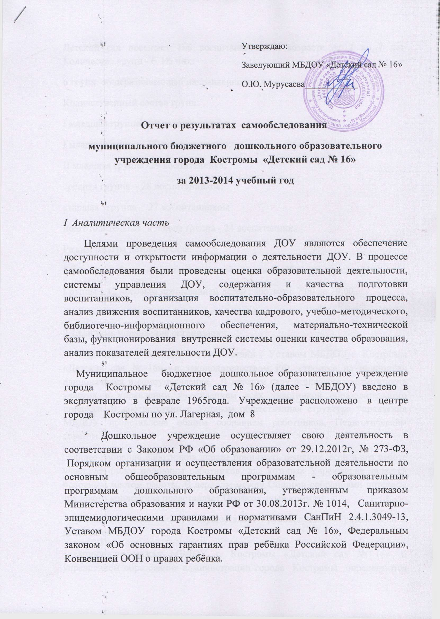

Утверждаю:
Заведующий МБДОУ «Детский сад № 16»
О.Ю. Мурусаева____________

Отчет о результатах самообследования
муниципального бюджетного дошкольного образовательного учреждения города Костромы «Детский сад № 16»
за 2013-2014 учебный год

I Аналитическая часть
Целями проведения самообследования ДОУ являются обеспечение доступности и открытости информации о деятельности ДОУ. В процессе самообследования были проведены оценка образовательной деятельности, системы управления ДОУ, содержания и качества подготовки воспитанников, организация воспитательно-образовательного процесса, анализ движения воспитанников, качества кадрового, учебно-методического, библиотечно-информационного обеспечения, материально-технической базы, функционирования внутренней системы оценки качества образования, анализ показателей деятельности ДОУ.
Муниципальное бюджетное дошкольное образовательное учреждение города Костромы «Детский сад № 16» (далее - МБДОУ) введено в эксплуатацию в феврале 1965года. Учреждение расположено в центре города Костромы по ул. Лагерная, дом 8
Дошкольное учреждение осуществляет свою деятельность в соответствии c Законом РФ «Об образовании» от 29.12.2012г, № 273-ФЗ, Порядком организации и осуществления образовательной деятельности по основным общеобразовательным программам - образовательным программам дошкольного образования, утвержденным приказом Министерства образования и науки РФ от 30.08.2013г. № 1014, Санитарно-эпидемиологическими правилами и нормативами СанПиН 2.4.1.3049-13, Уставом МБДОУ города Костромы «Детский сад № 16», Федеральным законом «Об основных гарантиях прав ребёнка Российской Федерации», Конвенцией ООН о правах ребёнка.
Детский сад посещает 166 воспитанников в возрасте от 2 до 7 лет.
Количество групп - 6. Из них:
6 групп общеразвивающей направленности
Количественный состав групп:
I младшая группа - 29 воспитанников;
I младшая группа - 29 воспитанников;
II младшая группа -29 воспитанников;
средняя группа - 28 воспитанников;
старшая группа - 27 воспитанников;
подготовительная к школе группа - 24 воспитанника.
Режим работы детского сада:
5-дневная рабочая неделя с выходными днями (суббота, воскресенье).
Группы с 12 часовым пребыванием детей работает с 7.00 до 19.00
II. Результаты анализа показателей деятельности
2.1.Система управления организации
Управление МБДОУ в соответствии с Уставом МБДОУ г. Костромы «Детский сад № 16» и законодательством РФ, строится на принципах единоначалия и самоуправления. В детском саду реализуется возможность участия в управлении учреждением всех участников образовательного процесса. В соответствии с Уставом общественная структура управления МБДОУ представлена общим собранием работников, Педагогическим советом.
Общее собрание работников вправе принимать решения, если в его работе участвует более половины работников, для которых Учреждение является основным местом работы. В периоды между Общими собраниями интересы трудового коллектива представляет Профсоюзный комитет.
Педагогический совет осуществляет руководство образовательной деятельностью.
Отношения между МБДОУ г. Костромы «Детский сад № 16» и управлением образования администрации города Костромы определяются действующим законодательством РФ, нормативно-правовыми документами органов государственной власти, местного самоуправления и Уставом.
Отношения МБДОУ г. Костромы «Детский сад № 16» с родителями (законными представителями) воспитанников регулируются в порядке, установленном Законом РФ «Об образовании» и Уставом.
Вывод:
МБДОУ г. Костромы «Детский сад № 16» зарегистрировано и функционирует в соответствии с нормативными документами в сфере образования Российской Федерации. Структура и механизм управления дошкольным учреждением определяет его стабильное функционирование
2. 2.Образовательная деятельность
1.2.1. Содержание образовательной деятельности
В МБДОУ г. Костромы «Детский сад № 16» реализуются современные образовательные программы и методики дошкольного образования, используются информационные технологии, создана комплексная система планирования образовательной деятельности с учетом направленности реализуемой образовательной программы, возрастных особенностей воспитанников, которая позволяет поддерживать качество подготовки воспитанников к школе на достаточно высоком уровне.
Содержание программы соответствует основным положениям возрастной психологии и дошкольной педагогики; выстроено с учетом принципа интеграции образовательных областей в соответствии с возрастными возможностями и особенностями воспитанников, спецификой и возможностями образовательных областей.
Программа основана на комплексно-тематическом принципе построения образовательного процесса; предусматривает решение программных образовательных задач в совместной деятельности взрослого и детей и самостоятельной деятельности детей не только в рамках непосредственно образовательной деятельности, но и при проведении режимных моментов в соответствии со спецификой дошкольного образования.
Программа составлена в соответствии с образовательными областями:
- «Физическое развитие»;
- «Социально-коммуникативное развитие»;
- «Познавательное развитие»;
- «Художественно-эстетическое развитие»;
- «Речевое развитие».
Реализация каждого направления предполагает решение специфических задач во всех видах детской деятельности, имеющих место в режиме дня дошкольного учреждения:
- режимные моменты;
- игровая деятельность;
- специально организованные традиционные и интегрированные занятия;
- индивидуальная и подгрупповая работа;
- самостоятельная деятельность;
- опыты и экспериментирование.
Примерная общеобразовательная программа дошкольного образования «От рождения до школы» под ред. Н.Е. Вераксы, Т.С. Комаровой, М.А. Васильевой. – М.: МОЗАИКА-СИНТНЗ,2014.-с.
С целью осуществления приоритетного направления интеллектуального развития воспитанников использовались следующие парциальные программы и методики:
- «Юный костромич» Г.В. Власова
- «Юный эколог» С.Н. Николаева
Отношения с социальными учреждениями Дошкольное образовательное учреждение поддерживает прочные отношения с социальными учреждениями:
- Детская поликлиника

- Детская библиотека
Дошкольное учреждение осуществляет сотрудничество с МОУ СОШ № 5. Права и обязанности регулируются договором. Совместно со школой был разработан план мероприятий, предусматривающий тесный контакт воспитателей и учителей начальной школы, воспитанников дошкольного учреждения и учеников первого класса:
- отслеживалась адаптация выпускников детского сада;
- проводилась диагностика готовности детей к школе;
- экскурсии различной направленности.
Наши воспитанники посещают библиотеку семейного чтения. Сотрудники библиотеки организовывают для детей различные праздники, игры, беседы, развлечения.
Детский сад сотрудничает с детской поликлиникой. Такое взаимодействие помогает выявить и предупредить различные заболевания, оказать своевременную помощь детям.
2.2.2 Организация образовательного процесса
Учебный план составлен в соответствии с современными дидактическими, санитарными и методическими требованиями, содержание выстроено в соответствии с ФГОС ДО. При составлении плана учтены предельно допустимые нормы учебной нагрузки.
Организованная в ДОУ предметно-развивающая среда инициирует познавательную и творческую активность детей, предоставляет ребенку свободу выбора форм активности, обеспечивает содержание разных форм детской деятельности, безопасна и комфорта, соответствует интересам, потребностям и возможностям каждого ребенка, обеспечивает гармоничное отношение ребенка с окружающим миром.
Взаимодействие с родителями коллектив строит на принципе сотрудничества.
При этом решаются приоритетные задачи:
- повышение педагогической культуры родителей;
- приобщение родителей к участию в жизни детского сада;
- изучение семьи и установление контактов с ее членами для согласования воспитательных воздействий на ребенка.
Для решения этих задач используются различные формы работы:
- групповые родительские собрания, консультации;
- проведение совместных мероприятий для детей и родителей;
- анкетирование;
- наглядная информация;
- показ занятий для родителей;
- выставки совместных работ;
- посещение открытых мероприятий и участие в них;
- заключение договоров с родителями вновь поступивших детей
Работает консультативная служба специалистов:
- инструктора по физкультуре,
- музыкального руководителя,
- педагога - психолога.
Образовательная деятельность осуществляется в процессе организации различных видов детской деятельности, образовательной деятельности, осуществляемой в ходе режимных моментов, самостоятельной деятельности, взаимодействия с семьями детей. Основной формой работы с детьми дошкольного возраста и ведущим видом деятельности для них является игра. Образовательный процесс реализуется в адекватных дошкольному возрасту формах работы с детьми. В течение учебного года в методическом кабинете организовывались постоянно действующие выставки новинок методической литературы, тематические и по запросам педагогов, постоянно оформлялись стенды информации.
2.2.3 Качество подготовки обучающихся
На основании Федерального государственного образовательного стандарта дошкольного образования, утвержденного Приказом Министерства образования и науки Российской Федерации от 17.10.2013 № 1155, в целях оценки эффективности педагогических действий и лежащей в основе их дальнейшего планирования проводилась оценка индивидуального развития детей.
Результаты педагогического анализа показывают преобладание детей с высоким и средним уровнями развития, что говорит об эффективности педагогического процесса в МБДОУ г. Костромы «Детский сад № 16».
Результатом осуществления воспитательно-образовательного процесса явилась качественная подготовка детей к обучению в школе. Готовность дошкольника к обучению в школе характеризует достигнутый уровень психологического развития накануне поступления в школу.
Хорошие результаты достигнуты благодаря использованию в работе методов, способствующих развитию самостоятельности, познавательных интересов детей, созданию проблемно-поисковых ситуаций и обогащению предметно-развивающей среды.
Основная общеобразовательная программа дошкольного образования «Детский сад № 16» реализуется в полном объеме.
2.3. Качество кадрового обеспечения
Работа с кадрами была направлена на повышение профессионализма, творческого потенциала педагогической культуры педагогов, оказание методической помощи педагогам. Составлен план прохождения аттестации, повышения квалификации педагогов.
Дошкольное образовательное учреждение укомплектовано кадрами полностью. Педагоги детского сада постоянно повышают свой профессиональный уровень, посещают методические объединения, знакомятся с опытом работы своих коллег и других дошкольных учреждений, приобретают и изучают новинки периодической и методической литературы. Все это в комплексе дает хороший результат в организации педагогической деятельности и улучшении качества образования и воспитания дошкольников.
2.4. Материально-техническая база
В дошкольном учреждении создана материально-техническая база для жизнеобеспечения и развития детей, ведется систематически работа по созданию предметно-развивающей среды. Здание детского сада светлое, имеется центральное отопление, вода, канализация, сантехническое оборудование в удовлетворительном состоянии. В четырех групповых комнатах спальные комнаты отделены друг от друга.
В детском саду имеются: групповые помещения, кабинет заведующего, методический кабинет, кабинет педагога-психолога, музыкальный зал, пищеблок, прачечная, медицинский кабинет.
Все кабинеты оформлены. При создании предметно-развивающей среды воспитатели учитывают возрастные, индивидуальные особенности детей своей группы. Оборудованы групповые комнаты, включающие игровую, познавательную, обеденную зоны. Группы постепенно пополняются современным игровым оборудованием, современными информационными стендами. Предметная среда всех помещений оптимально насыщена, выдержана мера «необходимого и достаточного» для каждого вида деятельности, представляет собой «поисковое поле» для ребенка, стимулирующее процесс его развития и саморазвития, социализации и коррекции. В ДОУ не только уютно, красиво, удобно и комфортно детям, созданная развивающая среда открывает нашим воспитанникам весь спектр возможностей, направляет усилия детей на эффективное использование отдельных ее элементов. Детский сад оснащен 3 персональными ноутбуками, принтерами, сканерами, МФУ, презентационной системой.
В детском саду имеется фотокамера, которая используется для съемки занятий, мероприятий, утренников. Отснятые материалы эпизодически используются в воспитательной работе.
Обеспечение условий безопасности выполняется локальными нормативно-правовыми документами: приказами, инструкциями, положениями.
В соответствии с требованиями действующего законодательства по охране труда с сотрудниками систематически проводятся разного вида инструктажи:
- вводный (при поступлении на работу),
- первичный (с вновь поступившими),
- повторный, что позволяет персоналу владеть знаниями по охране труда и технике безопасности, правилами пожарной безопасности, действиям в чрезвычайных ситуациях.
С воспитанниками детского сада проводятся беседы по ОБЖ, игры по охране здоровья и безопасности, направленные на воспитание у детей сознательного отношения к своему здоровью и жизни.
Медицинский блок включает в себя медицинский, процедурный кабинет,
и оснащен необходимым медицинским инструментарием, набором медикаментов. Старшей медицинской сестрой ведется учет и анализ общей заболеваемости воспитанников, анализ простудных заболеваний.
МБДОУ курирует врач-педиатр детской поликлиники, которая осуществляет лечебно-профилактическую помощь детям, даёт рекомендации родителям по укреплению здоровья детей и предупреждению вирусных, инфекционных заболеваний, проводит совместную работу с педагогическим коллективом по реабилитации детей в условиях детского сада
Проводятся профилактические мероприятия:
Старшей медсестрой:
- осмотр детей во время утреннего приема;
- антропометрические замеры
- анализ заболеваемости 1 раз в месяц, в квартал, 1 раз в год;
- ежемесячное подведение итогов посещаемости детей;
- лечебно-профилактические мероприятия:
2.5.Функционирование внутренней системы оценки качества образования
Систему качества дошкольного образования мы рассматриваем как систему контроля внутри МБДОУ, которая включает себя интегративные составляющие:
- Качество научно-методической работы;
- Качество воспитательно-образовательного процесса;
- Качество работы с родителями;
- Качество работы с педагогическими кадрами;
- Качество предметно-пространственной среды.
С целью повышения эффективности учебно-воспитательной деятельности применяем педагогический мониторинг, который даёт качественную и своевременную информацию, необходимую для принятия управленческих решений. В учреждении выстроена четкая система методического контроля и анализа результативности воспитательно-образовательного процесса по всем направлениям развития дошкольника и функционирования ДОУ в целом. Учебно-методическое обеспечение не полностью соответствует ООП ДО ДОУ, ФГОС, условиям реализации основной общеобразовательной программы дошкольного образования. В детском саду недостаточно наглядных пособий для всех групп.

